
Diseño Tecnico
OM-2869 CÓDIGO PROMOCIONAL - GUARDAR HISTÓRICO DE ACTUALIZACIONES
Itzel Martinez
Axity

APROBACIONES
Creado por: | Itzel Martínez Delgado | Fecha: | 25 Octubre 2024
Revisado por: |  | Fecha:

HISTORIAL DE VERSIONES
VERSIÓN | FECHA | AUTOR | CAMBIO | SECCIONES AFECTADAS
1.0 | 25 Octubre 2024 | Itzel Martínez Delgado | Creación documento | Todo
1.1

INTRODUCCIÓN

Este documento tiene como objetivo describir la solución técnica que se implementa para cubrir el requerimiento “OM-2869 CÓDIGO PROMOCIONAL - GUARDAR HISTÓRICO DE ACTUALIZACIONES”

Objetivo General

Implementar un sistema de histórico para los códigos promocionales en OmicronShop, que registre de manera detallada cada modificación realizada en estos códigos, incluyendo su creación, edición, activación y desactivación.

Este sistema debe almacenar información clave garantizando así un seguimiento completo de todas las versiones y cambios efectuados en los códigos.

Alcance

Registro Completo.

Facilitar un histórico detallado de todas las modificaciones en los códigos promocionales, asegurando transparencia y trazabilidad.

Responsabilidad.

Asignar la responsabilidad de cada modificación al usuario correspondiente, promoviendo la rendición de cuentas en el manejo de códigos promocionales.

Recuperación de Información.

Posibilitar la recuperación de configuraciones anteriores, lo que facilita revertir cambios no deseados de manera rápida y efectiva.

Mejora en la Toma de Decisiones.

Proveer información histórica que puede ser analizada para evaluar el rendimiento de promociones pasadas y ajustar estrategias futuras.

Valor

Este enfoque no solo mejora la gestión y seguridad de las promociones, sino que también optimiza la toma de decisiones al ofrecer datos históricos para evaluar la efectividad de estrategias pasadas.

Público objetivo
Administradores de códigos promocionales.

Definiciones y/o acrónimos
NA

DISEÑO DETALLADO

Requerimientos:
Histórico de códigos promocionales.

Breve descripción de los requerimientos:
Se creará una tabla para poder registrar un histórico de códigos promocionales al registrar, editar o eliminar un código.

Diagrama de flujo:
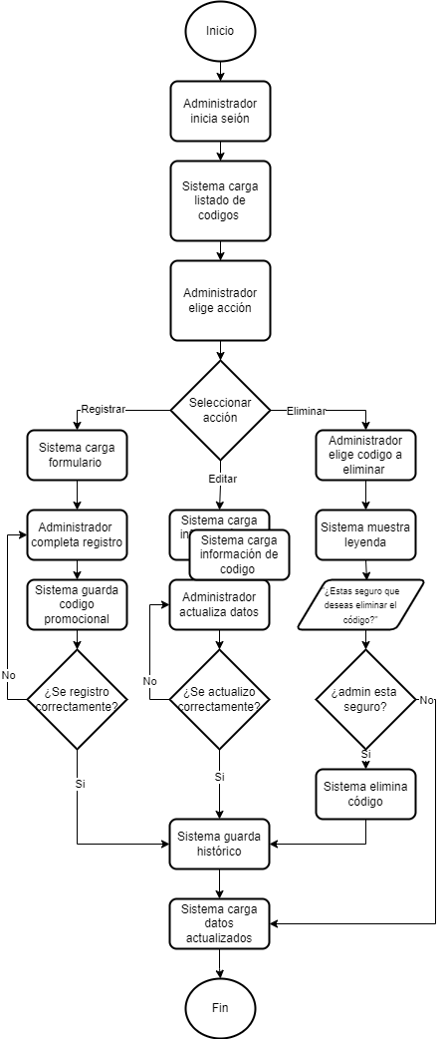

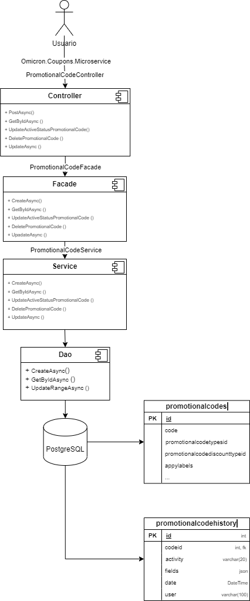
Diagrama de procesos

DESCRIPCIÓN DETALLADA

Detalle del desarrollo:

Se añadirá una nueva tabla para poder registrar el histórico de los códigos promocionales en el que así mismo se agregará reglas de negocio para insertar en diferentes casos y por ende diferentes end point según sea el caso (añadir, editar, eliminar activar o desactivar un código promocional)

Prototipo:
Pendiente

Diccionario de datos

Especificación de interfaces
NOMBRE | /promotionalcode/{promotionalCodeId}
FUNCIÓN | Service GET para obtener un código promocional
ENTRADAS | promotionalCodeId int
SALIDAS | ResultDto

NOMBRE | /promotionalcode
FUNCIÓN | Service POST para registrar un código promocional
ENTRADAS | CreatePromotionalCodeDto
SALIDAS | ResultDto

NOMBRE | /update/status/{status}/promotionalcode
FUNCIÓN | Service POST para guardar status de código
ENTRADAS | string, List<string>
SALIDAS | ResultDto

NOMBRE | /delete/promotionalcode
FUNCIÓN | Service POST para eliminar código
ENTRADAS | List<string>
SALIDAS | ResultDto

NOMBRE | /promotionalcode/{promotionalCodeId}
FUNCIÓN | Service PUT para editar código
ENTRADAS | UpdatePromotionalCodeDto, int
SALIDAS | ResultDto

Especificación de entidades
Nombre entidad | Nombre Base de datos | Tipo de gestor
promotionalcodehistory | omicron_dxp | PostgreSQL
promotionalcodes | omicron_dxp | PostgreSQL

